Gardenline s.r.o.
Na Vinici 948/13
412 01 Litoměřice
IČ: 27263827
DIČ: CZ27263827
Technická správa města Žatec, s.r.o.
Čeradická 1014
438 01 Žatec
IČ: 22792830
DIČ: CZ22792830

V Žatci dne 13.3.2025

OBJEDNÁVKA

Objednáváme u Vás: Kácení stromů a odstranění porostů a keřů.
dle cenové nabídky: ze dne 21.2.2025

Akce: Hradby v Žatci – I. Etapa
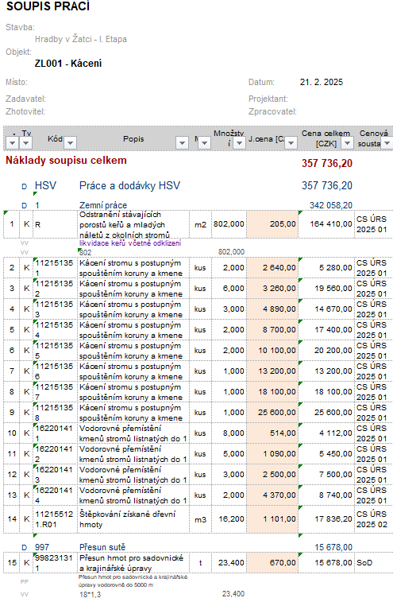

V celkové hodnotě 357 736,20 Kč bez DPH

Technická správa města Žatec, s.r.o.

